Студент: Двоеглазова А.В.
Группа: М8О-208Б-19
Номер по списку: 9

Тема: Лексический анализ.
Лабораторная работа N4
Токен $dec.

Вариант шаблона (скопируйте изв файла vardec20х.txt):
09| * | * | + | + | * | .001
__|___|______|__|________|___|___|___|

Диаграмма автомата
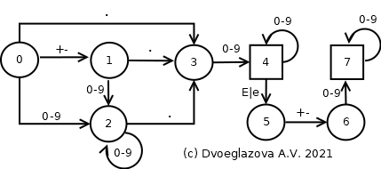
>

Скриншот запуска программы adec.cpp для всех цепочек из файла dec.ss
>
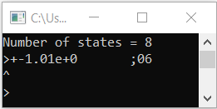
Исправленная диаграмма меняет результат работы программы только для 6 теста.
